***EMPRESA E INICIATIVA EMPRENDEDORA***

***PAC4_UF1***

1) En esta PAC deberéis realizar un análisis DAFO mediante el aplicativo creado por la web de Pequeñas y Medianas Empresas. Para ello deberás acudir a la siguiente web. http://dafo.ipyme.org/Paginas/Home.aspx, registrarte cómo usuario y realizar luego el análisis DAFO. Deberás incluir un mínimo de tres ítems para cada factor.

Una vez hayas realizado el análisis deberás adjuntar la imagen tanto del análisis DAFO cómo de la matriz de ejercicios y los resultados.

Siguiendo con el Plan de Empresa planteado anteriormente, se ha realizado el siguiente análisis DAFO para la empresa emergente AccesSmart:

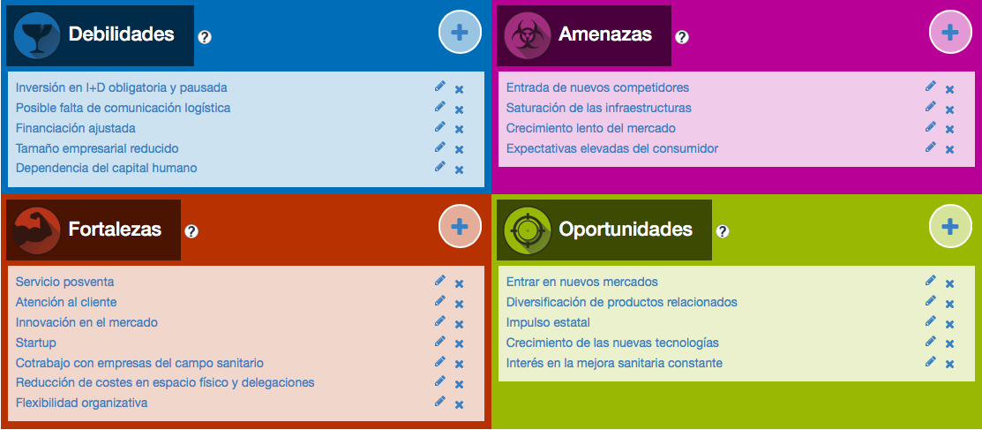

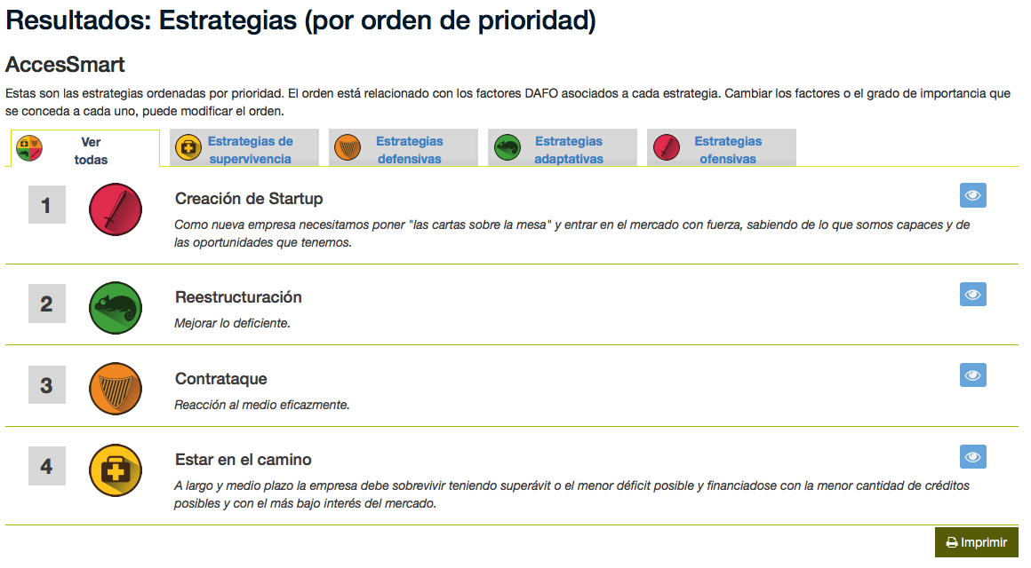

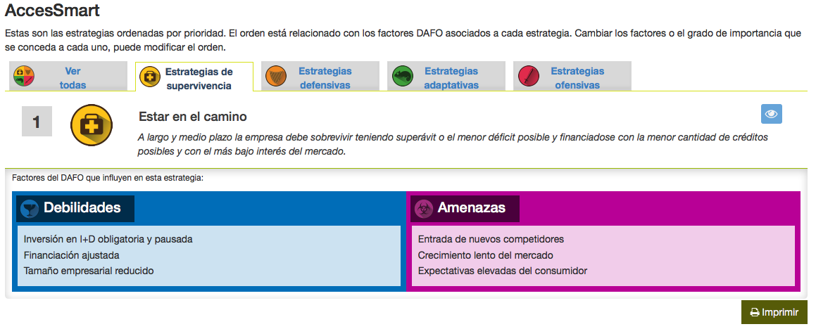

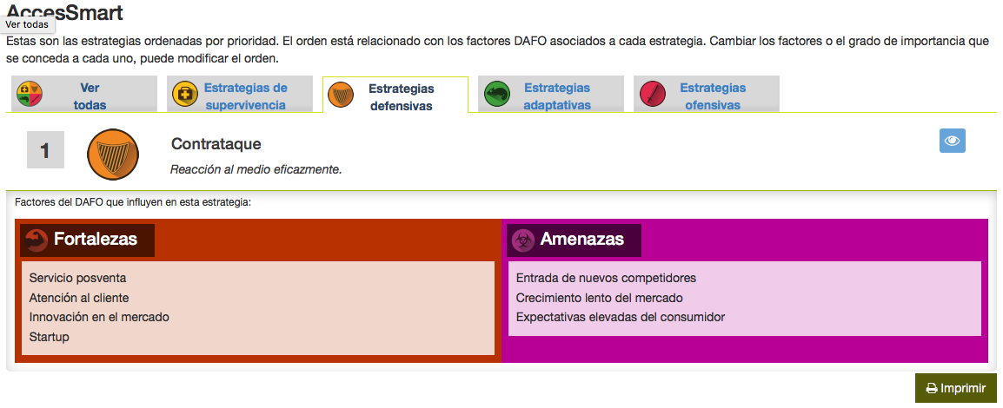

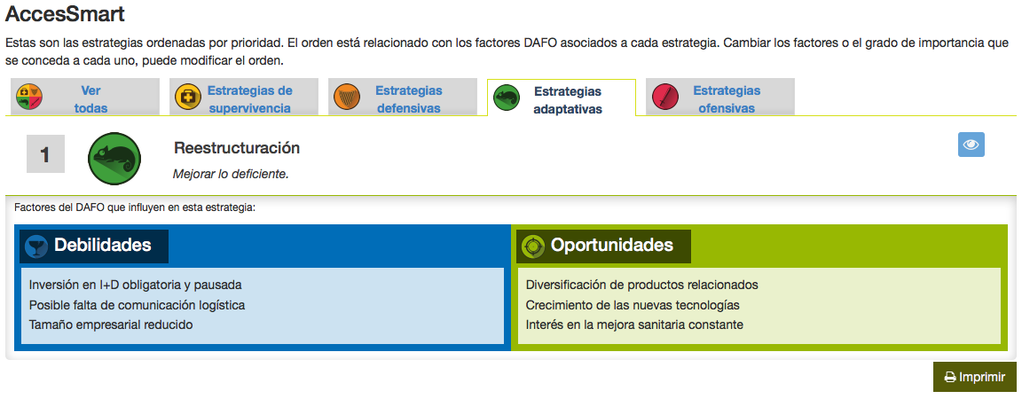

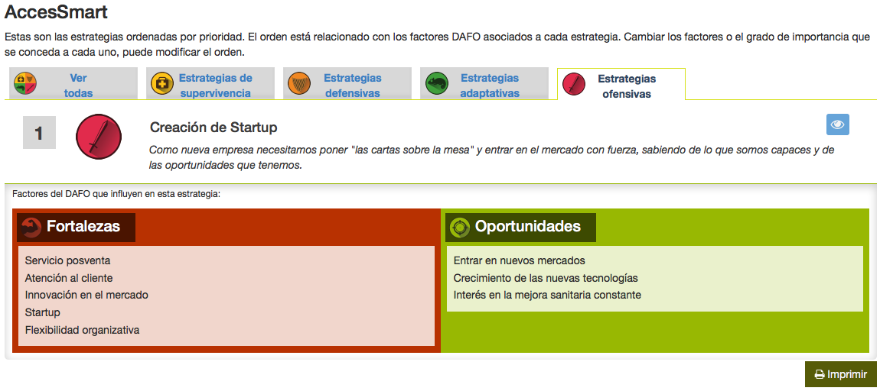

2) Contesta el siguiente caso práctico:

Lucía Mateo termina de finalizar sus estudios de ciclo y se plantea emprender un **negocio de consultoría de medio ambiente**, tanto para solucionar su futuro laboral como para trabajar para resolver las **preocupaciones más grandes de la sociedad actual**: el **deterioro del medio ambiente**. Ella no tiene conocimientos específicos de medio ambiente, pero ya tiene asignados un abogado y un laboratorio, que contratará en función de los clientes que vayan surgiendo. Además, un tío suyo que trabaja en la consejería de Medio Ambiente le irá poniendo al día en materia de novedades legislativas, además de conseguirle los contactos oportunos.

1. ¿Cuál es la idea de Lucía? ¿Cuales son los servicios mediante los cuales se concreta la idea de negocio?

La idea de Lucía es crear una consultoría medioambiental. Los servicios consistirán en resolver las dudas legales, económicas, científicas y de otra índole que le surjan a cualquier persona, siempre que esté relacionado con el aspecto medioambiental y su deterioro. En las consultorías se ofrece asesoramiento profesional y tramitación sobre los temas relacionados, en este caso sobre el deterioro medioambiental.

1. ¿Qué áreas de especialización se desarrollarían dentro de una consultoría medioambiental?

Principalmente las áreas de especialización que realizaría una consultora medioambiental serían, la interpretación de datos pertenecientes a informes científicos y declaraciones políticas, dirección de inspecciones de campo y supervisión de las mismas para la obtención de datos o niveles de contaminación, desarrollo y creación de sistemas de gestión ambiental, auditorías para evaluar el funcionamiento ambiental de determinadas actividades, evaluación de impacto medioambiental y administración de riesgos laborales, entre otras.

1. Analiza los factores del entorno general que podrían haber llevado a Lucía montado su empresa de medio ambiente.

Lucía tiene interés en montar esta empresa debido a que en primer lugar la situación de su país en materia ambiental no es destacada por su avance, debido a que entre otros aspectos la legislación española en dicha materia es bastante tardía. Los programas de reciclaje impulsados por el sector público son ineficientes y la inversión en energías renovables desaparece por infinidad de factores económicos potenciados por la crisis económica actual. Debido a esto y a otra infinidad de circunstancias, las condiciones medioambientales continúan reduciéndose en nuestro país, por lo que surge la necesidad de legislar en materia, reflejado queda en el Real Decreto de Residuos de 2008 actualizando la Ley de 1998 y la Ley de Responsabilidad Medioambiental de 2007 que obligará a los agentes que desarrollen actividades potencialmente contaminantes a prevenir el riesgo y a repararlo, ya sea negligente culpable o no. Por lo tanto es en este preciso momento cuando surge la necesidad de un asesoramiento en esta materia poco desarrollada aún en nuestro país.

1. Identifica los factores relevantes del entorno específico para una empresa de estas características.

En primer lugar analizaremos los aspectos externos que serían entre otros políticos, legales y económicos; dentro de estos tendríamos que tener en cuenta como decisivos los instrumentos jurídicos como la legislación estatal, la autonómica y la local. Los instrumentos administrativos consistentes en evaluaciones controles y autorizaciones también jugarían un papel importante dentro del plano político-legal además de los fiscales y económicos como las subvenciones, impuestos y tarifas, donde se recompensan las acciones positivas y se penalizan las negativas. La inversión y cultura medioambiental de las empresas también es decisiva, ya que influye directamente en la producción y en la economía, tanto local como agregado global.

En segundo lugar, dentro de los aspectos internos de una empresa contaríamos con aspectos decisivos como los proveedores, la competencia, la rivalidad, los productos sustitutivos y los clientes. Este conjunto influirá en nuestro tipo de empresa según estos agentes estén o no posicionados respecto al medioambiente positiva o negativamente.

1. ¿Cuál sería el emplazamiento idóneo para una consultoría de medio ambiente?

Deberemos tener en cuenta cuestiones administrativas como las Planes de Ordenación Urbana y las Ordenanzas Municipales para atender a las actividades que podemos realizar dependiendo de cada zona. En segundo lugar la cercanía de la cercanía de nuestros proveedores, subcontratas, asistencia técnica y el principal objetivo que será consultoría y asesoramiento de problemas medioambientales, por lo cual una zona afectada por problemas medioambientales que infrinja la normativa, o bien esté en proceso de rehabilitación. También es importante tener en cuenta otros factores como los suministros o las comunicaciones y la accesibilidad de nuestros posibles clientes o la cercanía a una mano de obra cualificada.

1. ¿Cuáles podrían ser los valores de la cultura empresarial de la empresa de Lucía?

La cultura empresarial de la empresa de Lucía no sería otra que todo lo que atañe al respeto y responsabilidad por el medioambiente, incluyendo las prácticas deseables dentro de la empresa, ya sea la reducción de residuos, la eliminación de la explotación medioambiental con todo lo que conlleva dentro de la producción económica y el estudio para la reestructuración de la misma. La cultura empresarial además de estar formada por una serie de valores y creencias que la empresa ejecutará para generar su impacto social como externalidad positiva, se nutre de comportamiento corporativo representado por la estructura formal, la informal , las personas y la tecnología que deberán ser acordes con los valores ya comentados anteriormente.

1. ¿Qué áreas de responsabilidad social corporativa podría impulsar Lucía?

La responsabilidad social es una manera de gestionar la empresa, principalmente según los impactos que tiene y que quiere tener socialmente y en lugar donde se desarrolla. Se enlaza generalmente con la cultura organizacional que supone la sensibilidad y la voluntad para actuar de todos aquellos que forman parte de la empresa. Por lo cual es indudable que el principal carácter o área a impulsar es el ético, el del consumo sostenible y el de las energías renovables. Dicho esto queda aclarar que la consultora deberá ser consecuente con lo que predica.